文件制／修訂履歷

|  |  |  |  |  |  |
| --- | --- | --- | --- | --- | --- |
| 制／修訂  版次 | 制／修訂  日期 | 制／修訂  說明 | 作  者 | 核  准 | 備  註 |
| V0.1 | 2019/12/25 | 初版 | 趙宗祺 |  |  |
| V1.0 | 2019/12/31 | 出版 | 趙宗祺 |  |  |
| V1.2 | 2021/4/1 |  |  |  | 余家興 |
| V1.3 | 2021/4/29 | 交付URS  L2001,L2101,L2010,L2020,L2039,L2480,L2921 | 余家興  陳昱衡 |  |  |
|  | 2021/5/11 | 審查URS  L2010 | 李珮琪 |  |  |
| V1.4 | 2021/05/14 | 交付L2010 | 陳昱衡 |  |  |
|  |  |  |  |  |  |

###### L2010申請案件明細資料查詢 ***

* 功能說明

|  |  |
| --- | --- |
| 功能名稱 | 申請案件明細資料查詢 |
| 進入條件 | 查詢或異動申請案件資料時 |
| 基本流程 | 1.參考「案件申請」流程 2.查詢申請案件檔(FacCaseAppl)  3.依據輸入查詢條件,輸出查詢資料  (1).統一編號(CustId) = 輸入條件「統一編號」  (2).申請號碼查詢起號(ApplNo) = 輸入條件「申請號  碼查詢起號」  (3).處理情形  4.資料排序:查詢結果「申請號碼」由小至大排序 |
| 選用流程 |  |
| 例外流程 |  |
| 執行後狀況 | 1.提供資料查詢輸出 |
| 特別需求 |  |
| 參考 |  |

* Table List:

|  |  |  |
| --- | --- | --- |
| 序號 | 名稱 | 說明 |
| 1 | CustMain | 客戶資料主檔 |
| 2 | FacCaseAppl | 案件申請檔 |
| 3 | FacMain | 額度主檔 |

* UI畫面

輸入畫面：

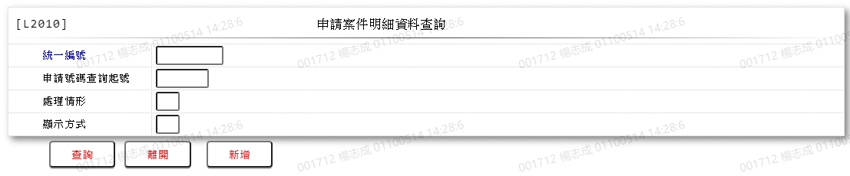

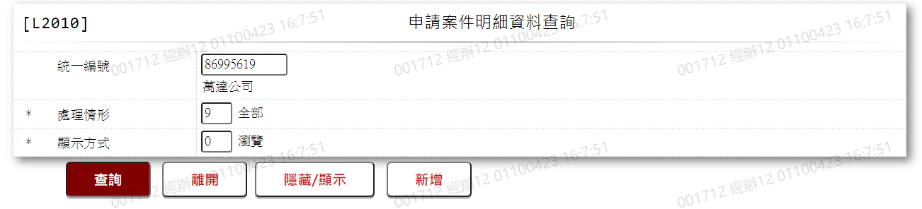

* 輸入畫面按鈕說明

|  |  |  |
| --- | --- | --- |
| 序號 | 按鈕名稱 | 功能說明 |
| 1 | 查詢 | 1.依據輸入條件查詢資料 |
| 2 | 離開 | 1.關閉此畫面 |
| 3 | 隱藏/顯示 | 1.輸入條件切換隱藏及顯示 |
| 4 | 新增 | 1.連結至【L2111案件申請登錄】，供新增案件申請資料 |

* 輸入畫面資料說明

|  |  |  |  |  |  |  |  |
| --- | --- | --- | --- | --- | --- | --- | --- |
| 序號 | 欄位 | 說明 | | | | | 處理邏輯及注意事項 |
| 資料型態長度 | 預設值 | 選單內容 | 必填 | R/W |
| 1 | 統一編號 | X(10) |  |  |  | W | 1.申請號碼查詢起號或統一編號擇一輸入  2.統一編號與身分證號檢核A(ID_UNINO,0,#CustId) |
| 2 | 申請號碼查詢起號 | 9(7) |  |  |  | W | 1.申請號碼查詢起號或統一編號擇一輸入 |
| 3 | 處理情形 | 9(1) | 9 | 下拉選單(ApplProcessCode)[選單1/L6064] | V | W |  |
| 4 | 顯示方式 | 9(1) | 0 | 0:瀏覽  1:列印 |  | W |  |

* 選單1/L6064

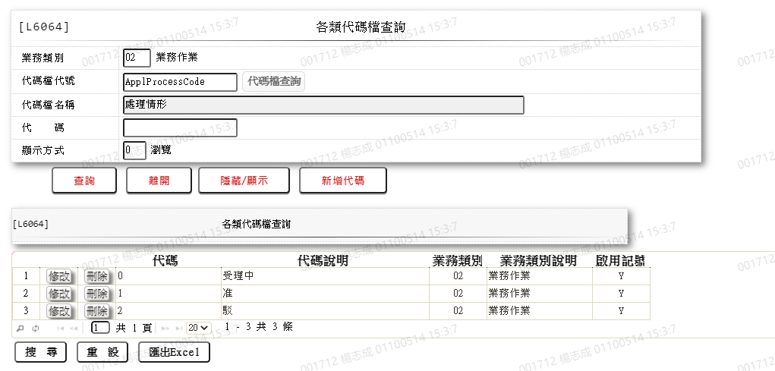

* 輸出畫面

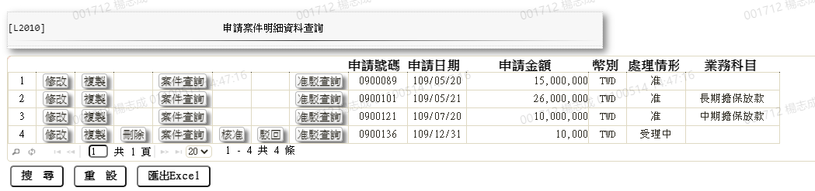

* 輸出畫面資料說明

|  |  |  |  |  |
| --- | --- | --- | --- | --- |
| 序號 | 欄位型態 | 欄位名稱 | 資料來源 | 輸出/功能說明 |
| 1 | 按鈕 | 修改 |  | 1.修改當筆申請案件資料, 連結至【L2111案件申請登錄】，供修改申請案件資料 |
| 2 | 按鈕 | 複製 |  | 1.複製當筆申請案件資料, 連結至【L2111案件申請登錄】，供新增申請案件資料 |
| 2 | 按鈕 | 刪除 |  | 1.刪除當筆申請案件資料, 連結至【L2111案件申請登錄】，供刪除申請案件資料  2.已作過准駁處理之案件不可刪除，隱藏按鈕  3. 處理情形為0受理中時，顯示按鈕，其他狀態時，隱藏按鈕 |
| 3 | 按鈕 | 案件查詢 |  | 1.查詢當筆申請案件資料, 連結至【L2111案件申請登錄】，供查詢申請案件資料 |
| 4 | 按鈕 | 核准 |  | 1.核准當筆申請案件資料, 連結至【L2153核准額度登錄】，供核准申請案件資料  2.已作過准駁處理之案件不可再次核准，隱藏按鈕  3. 處理情形為0受理中時，顯示按鈕，其他狀態時，隱藏按鈕 |
| 5 | 按鈕 | 駁回 |  | 1.駁回當筆申請案件資料, 連結至【L2151駁回額度登錄】，供駁回申請案件資料  2.已作過准駁處理之案件不可再次駁回，隱藏按鈕  3. 處理情形為0受理中時，顯示按鈕，其他狀態時，隱藏按鈕 |
| 6 | 按鈕 | 准駁查詢 |  | 1.准駁查詢當筆申請案件資料，連結至【L2151駁回額度登錄】，供准駁查詢申請案件資料 |
| 4 | 資料 | 申請號碼 | FacCaseAppl.ApplNo | 申請號碼 |
| 5 | 資料 | 申請日期 | FacCaseAppl.ApplDate | 申請日期 |
| 6 | 資料 | 幣別 | FacCaseAppl.CurrencyCode | 幣別 |
| 7 | 資料 | 申請金額 | FacCaseAppl.ApplAmt | 申請金額 |
| 8 | 資料 | 處理情形 | FacCaseAppl.ProcessCode | 處理情形 |
| 9 | 資料 | 業務科目 | FacMain.AcctCode | 業務科目 |